Mackmyra Whisky

Onsdagen den 12/9-18 gjorde UNIONEN-veteranerna i Sandviken ett studiebesök av Mackmyra Whiskys ”nya” tillverkningsställe vid Kungsbäck, Gävle.

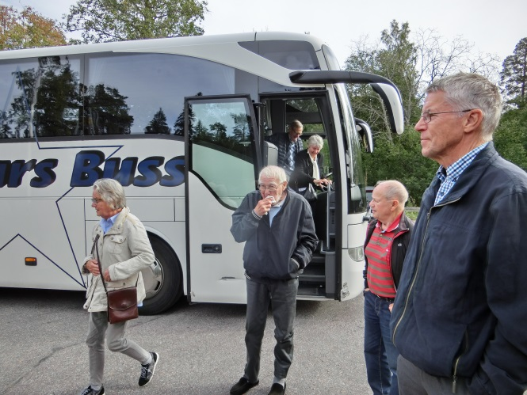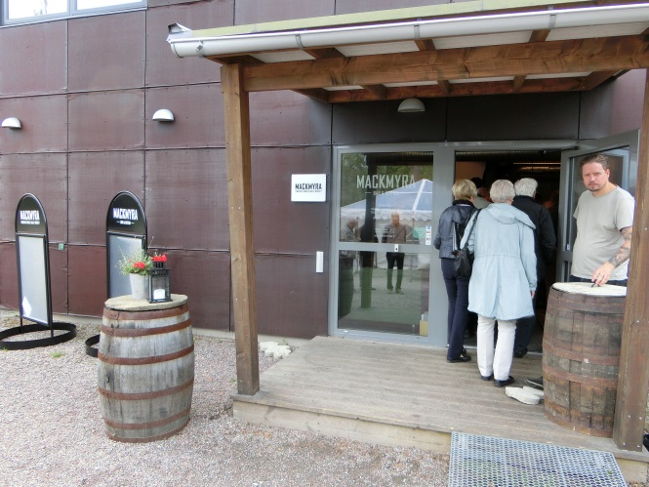
Gunnars buss sköter transporten Välkommen till Mackmyra Whisky

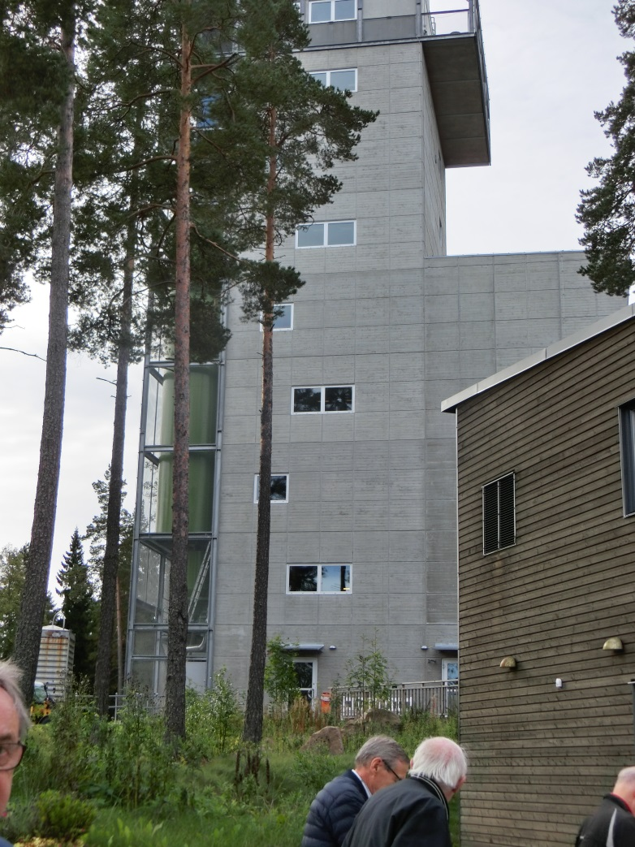

Varför ett så högt torn, 7 våningar? Guiden, ingen som är rädd att åka hiss? Bra då åker vi upp till våning 7, där ska jag berätta om hur whisky tillverkas och varför vi har ett så högt torn.
Mackmyra Whisky är världens enda destillatör som utnyttjar gravitationen
vid tillverkningen. Vinster, man spar på pumpar och många andra detaljer och därmed energi. Passa på och kolla utsikten för sedan ska vi gå ner våning för våning och se hur tillverkningen fortskrider.

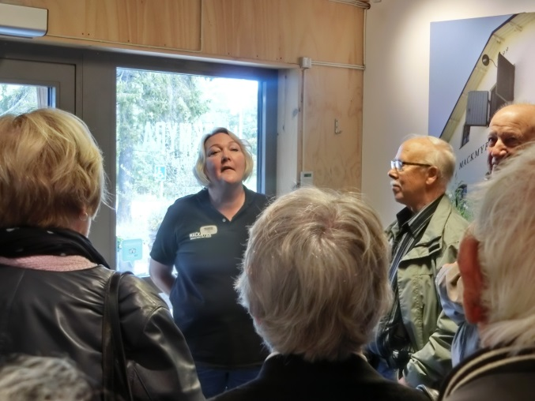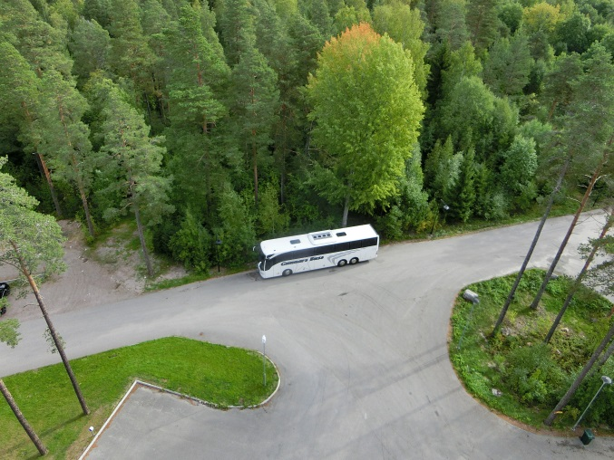

Man ska inte var höjdrädd och inte rädd för att gå på galler. När man står högst upp och tittar ner ser man gräsmattan genom alla galler.

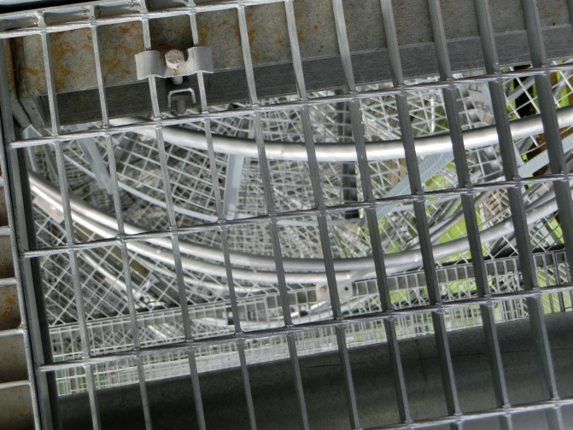 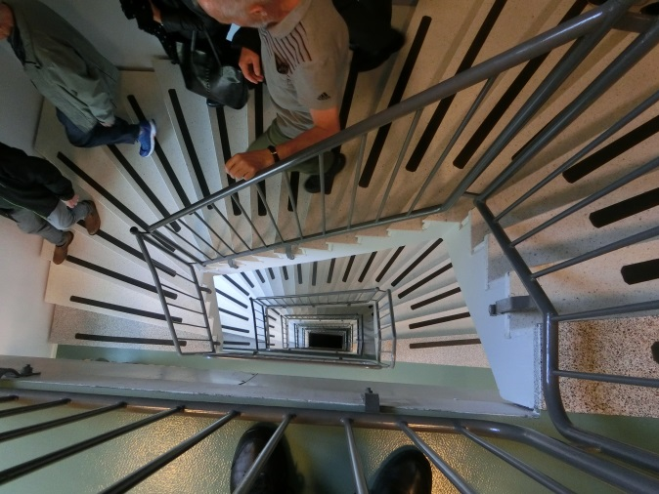 Gallergolvet högst upp Trapphuset

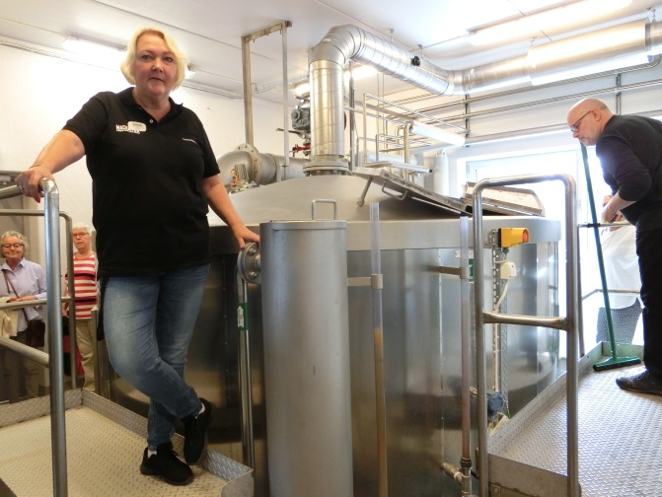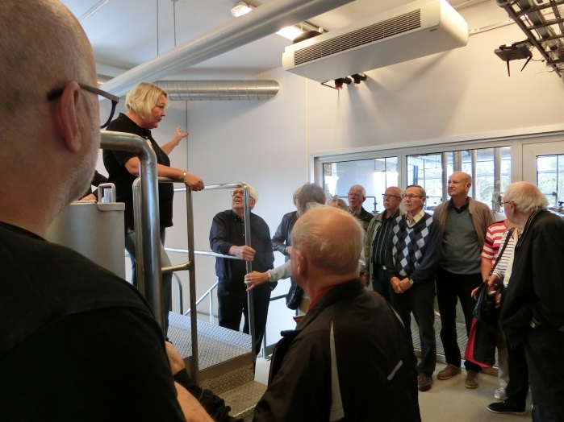

Guiden som jag tappat namnet på var riktigt bra och angelägen om att vi skulle få ta del av så mycket som möjligt att tillverkningen.

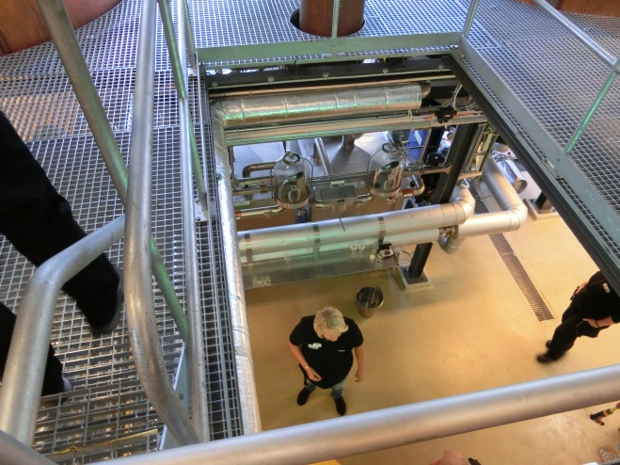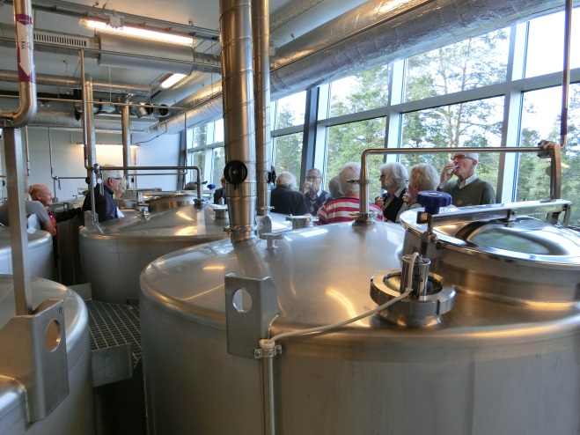

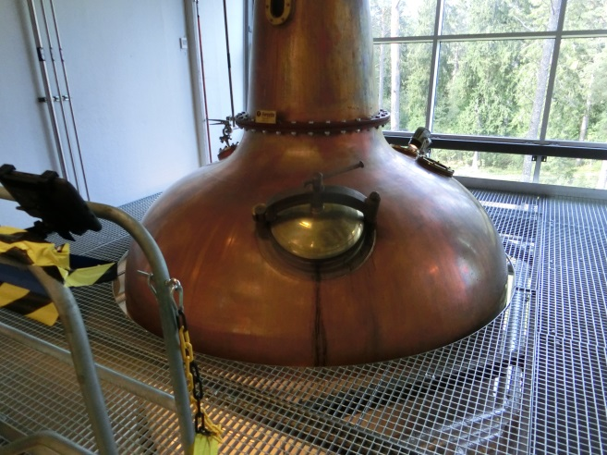 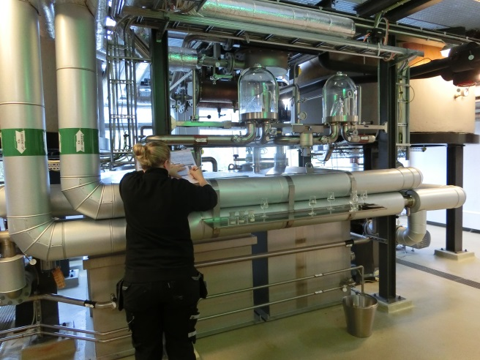 Kopparkärl ett måste i sista steget. Här bestäms om spriten är OK

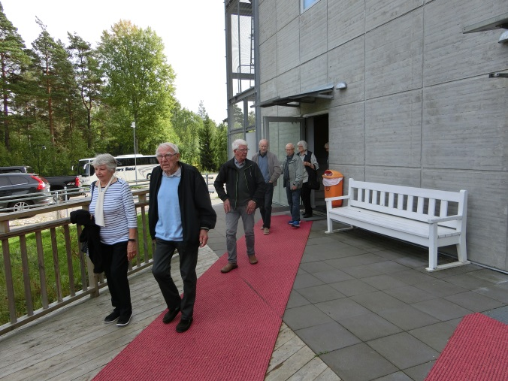

Ja, då vet man allt om hur Whisky tillverkas, utan att ha besöktl Skottland. Dags för lunch.

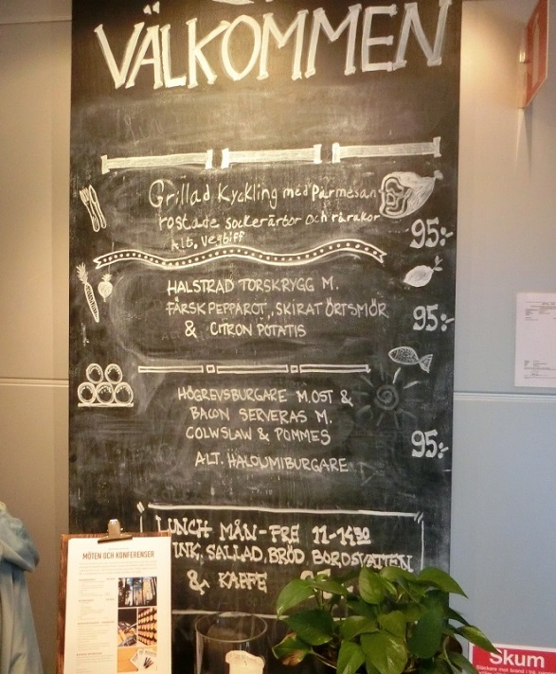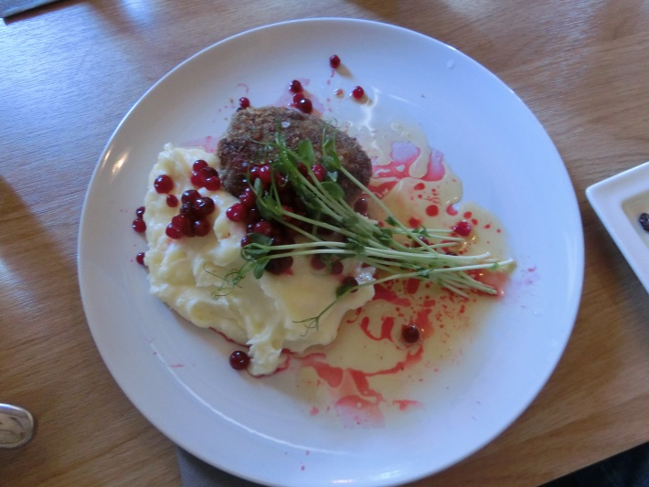

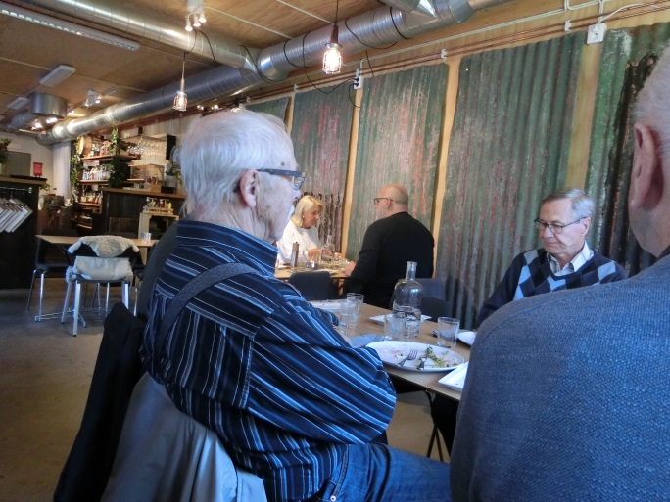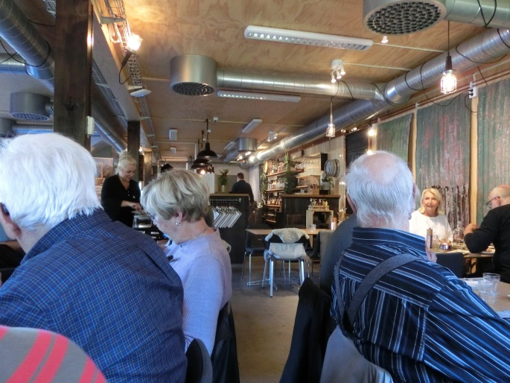
Mätta och belåtna av en riktigt god lunch var det dags för provsmakning.
Bra att veta, man kan åka dit och bara äta lunch utan någon form av guidning eller förbokning.

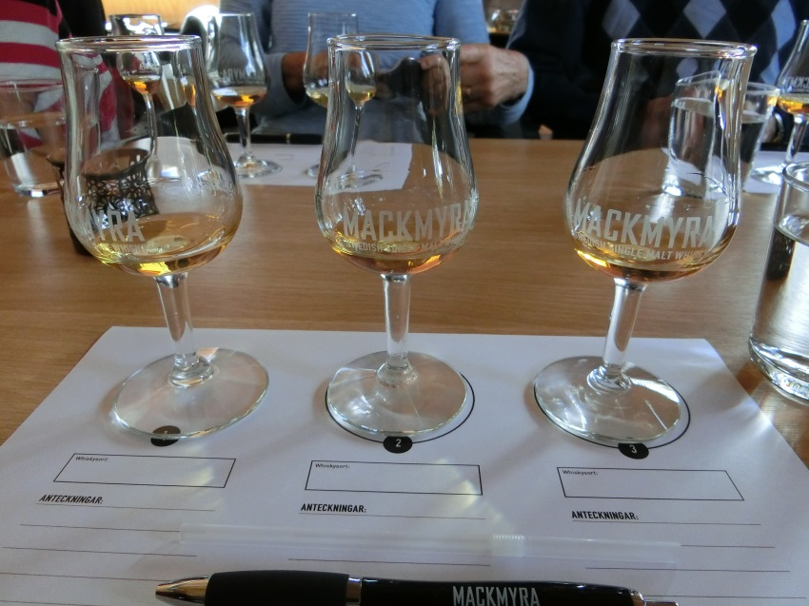

Att dricka whisky är inte så lätt som man kan tro. Blev guidade om alla trix, som hur man med några droppar vatten kan förändra smaken.
En av glasen innehöll en sort som man kan köpa på systemet, heter Gruvguld, övriga två fanns bara som lagrade på fat.

Fullproppade med whisky kunskap åkte vi vidare till Konserhuset där vi avslutade utflykten med eftermiddags kaffe.

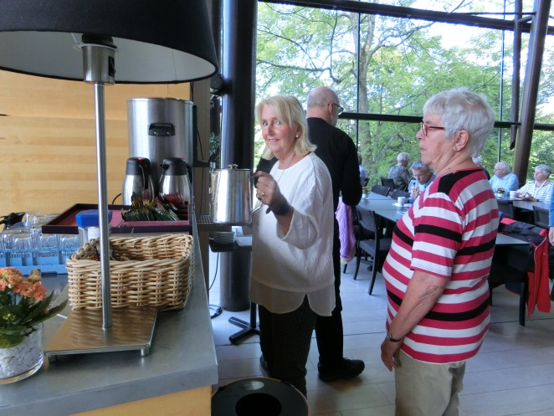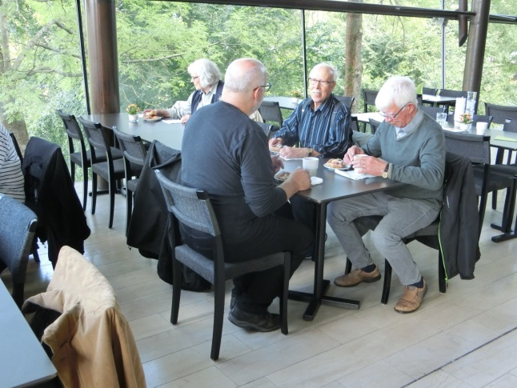

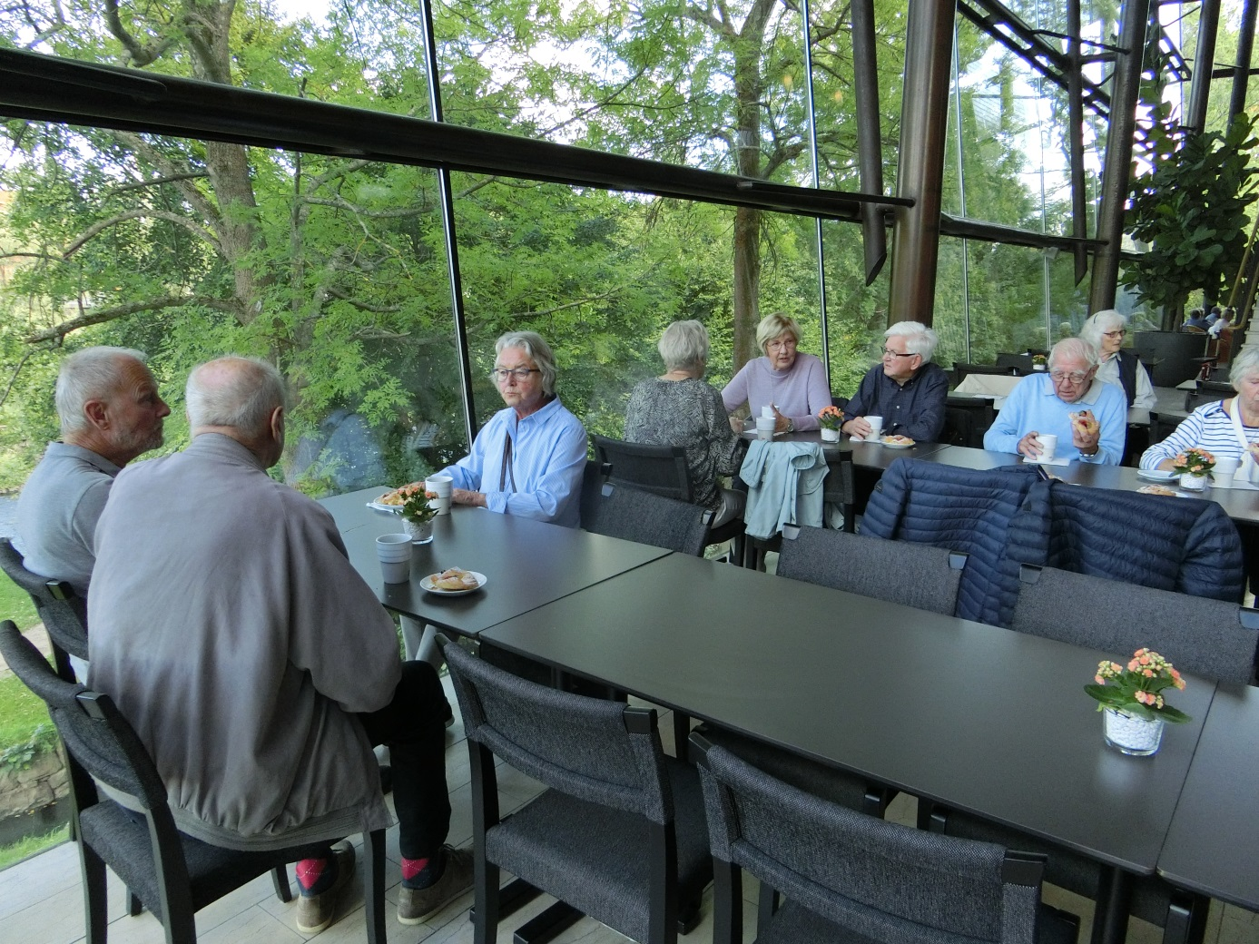

Nedtecknat av Janne B

